PKP Polskie Linie Kolejowe S.A.
Biuro Komunikacji i Promocji
Zespół Rzecznika prasowego
ul. Targowa 74 03-734
Warszawa
tel. + 48 22 473 30 02
tel. kom. + 48 662 114 900
rzecznik@plk-sa.pl
www.plk-sa.pl
Wrocław, 14.01.2019r.
Informacja prasowa
Pojedziemy pociągiem elektrycznym na linii Węgliniec – Zgorzelec
Ustawiono ponad 900 słupów, które podtrzymają sieć trakcyjną i zmodernizowano podstację w Węglińcu, która zapewnieni zasilanie linii. Planowo postępuje elektryfikacja 27 km linii Węgliniec – Zgorzelec za 70 mln zł. PKP Polskie Linie Kolejowe S.A. ostatni odcinek magistrali kolejowej E 30 zelektryfikują do końca 2019 roku. Skróci się czas przejazdu gdyż, nie będzie wymiany lokomotyw elektrycznych na spalinowe.
Elektryfikacja odcinka Węgliniec – Zgorzelec. realizowana przez PLK w ramach projektu CEF Łącząc Europę, postępuje planowo. Wykonawca zaczął roboty we wrześniu 2018 roku. Już na całej długości 27 km zakończono budowę konstrukcji wsporczych. Przy pomocy specjalnej maszyny – palownicy, ustawiono betonowe pale i 920 słupów. Zamontowano również 54 tzw. bramki – metalowe konstrukcje nad kilkoma torami, do których mocowana jest sieć trakcyjna.
Od stycznia wykonawca przystąpił do budowy sieci trakcyjnej. Najpierw montowany jest tzw. osprzęt: wieszaki izolatory, elementy do mocowania drutów. Później wykorzystane będą specjalne pociągi sieciowe i wywieszana będzie lina nośna i drut jezdny. Wszystkie prace wymagają zachowania zwiększonego reżimu bezpieczeństwa, gdyż prowadzone będą obok przejeżdżających sąsiednim torem pociągów.
Dla zapewnienia odpowiedniego zasilania elektryfikowanego odcinka zmodernizowano już podstację trakcyjną w Węglińcu. Budowane są dwie nowe podstacje w Pieńsku i Zgorzelcu.
Trasa Węgliniec – Zgorzelec jest ostatnim niezelektryfikowanym odcinkiem linii kolejowej
E 30, kolejowej międzynarodowej magistrali, biegnącej od Zgorzelca, przez Legnicę, Wrocław, Opole, Kraków do Przemyśla i granicy z Ukrainą. Po zakończeniu prac całą od zachodniej
do wschodniej granicy państwa będzie można przejechać przy użyciu trakcji elektrycznej,
bez konieczności zamiany lokomotyw w Węglińcu.
Skrócony zostanie czas przejazdu pociągów i zwiększona przepustowość linii. Będą lepsze warunki dla przewozów pasażerskich, zarówno w ruchu regionalnym, jak i dalekobieżnym. Zyska też ruch towarowy – przewozy ładunków staną się sprawniejsze i szybsze, a tym samym bardziej konkurencyjne względem przewozów drogowych. Więcej ładunków przewożonych koleją odciąży drogi i zwiększy bezpieczeństwo.
Całość prac zostanie zrealizowana do końca 2019 r. Całkowita wartość projektu
„Elektryfikacji linii kolejowych nr 274, 278 na odcinku Węgliniec – Zgorzelec” wynosi 70 mln zł, w tym 59,5 mln zł stanowi dofinansowanie z unijnego instrumentu „Łącząc Europę” (CEF).

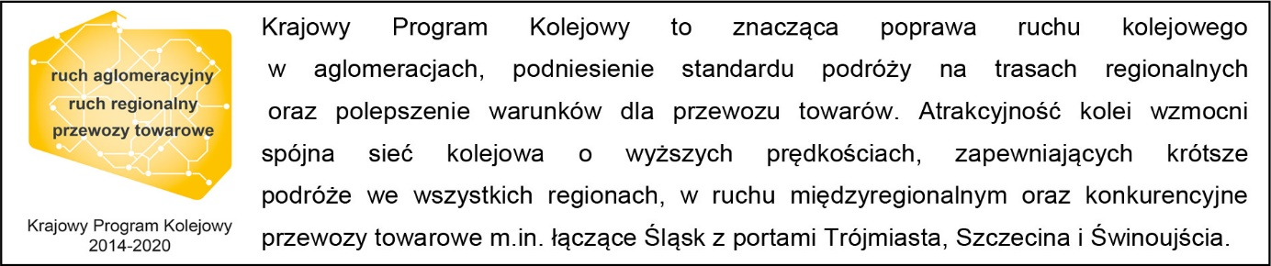
Kontakt dla mediów:
Mirosław Siemieniec
Rzecznik prasowy
PKP Polskie Linie Kolejowe S.A.
rzecznik@plk-sa.pl
T: + 48 694 480 239

„Wyłączną odpowiedzialność za treść publikacji ponosi jej autor. Unia Europejska nie odpowiada za ewentualne wykorzystanie informacji zawartych w takiej publikacji”.

